Belén Martín-Ambrosio Francès
Atenas, septiembre de 2011
Español A2

«Soy un gnomo»

- Observa estas imágenes y responde según tu opinión:
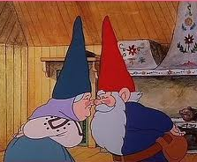
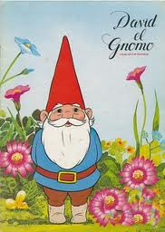
¿Qué es?
¿Quién es?
¿Cómo es?
¿Cómo está?
¿Quiénes son?
¿Dónde están?
¿Qué están haciendo ahora?

2) Escucha la canción y subraya todas las formas del verbo SER y ESTAR. Intenta explicar por qué se utilizan.

Soy un gnomo

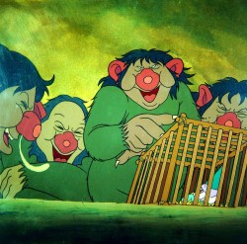
Soy un gnomo,
y aquí en el bosque soy feliz
bajo un árbol vivo yo,
junto a su raíz.

Soy un gnomo
y simplemente con mirar,
todo lo que piensas tú
podré adivinar.

Soy siete veces más fuerte que tú,
muy veloz,
y siempre estoy de buen humor.

Soy un gnomo,
el más anciano del lugar.
Uso hierbas que yo sé que pueden curar.

Soy un gnomo,
muy diminuto y bonachón.
Si me quieres conocer,
pon mucha atención.

Evitando a los enemigos,
a los trolls y a las mofetas,
con mi gorro y con mi zorro,
voy corriendo de aquí para allá,
ten cuidado no me pises
si es que estás cogiendo setas,
no sea que cometas una barbaridad.

Soy siete veces más fuerte que tú…

Vocabulario

El campo: Bosque – Árbol – Raíz – Hierbas – Mofeta – Zorro - Seta
Adjetivos: Feliz, Fuerte, Veloz, Anciano, Diminuto, Bonachón

3) Ahora, responde:

¿A qué se dedica el gnomo?
¿Cuál es su medio de transporte?
¿Qué edad tiene?
¿Cómo son los trolls?

4) Para saber más, lee el siguiente texto:

David el Gnomo es una serie de dibujos animados española, emitida por primera vez en 1985, que narra las aventuras en el bosque del gnomo David y su familia. Está basada en los libros Los gnomos y La llamada de los gnomos de un escritor y un ilustrador holandeses, y es conocida en EEUU, Holanda, Australia, Irlanda, Reino Unido, México, Chile, Bolivia, Argentina, Colombia y Alemania.
La serie presenta a los gnomos como seres de 15 centímetros de altura –más el gorro -, y entre 250 y 300 gramos de peso. Según su hábitat, hay distintos tipos de gnomos: el del bosque, el del jardín, el de la granja, el de la casa, el de las dunas y el siberiano. Normalmente se casan a la edad de 100 años y viven más o menos 400. Dicen ser siete veces más fuerte que un ser humano, en relación a su tamaño, pero deben tener cuidado de que no los pisen. Viven en pareja en cómodas cuevas o en madrigueras bajo un gran árbol, en compañía de una pareja de ratones y un grillo guardián. Su dieta es ovovegetariana, solo comen los productos de la naturaleza y los huevos que les regalan las aves cuando tienen muchos. Conocen muy bien los secretos de la naturaleza y odian los daños que las personas causan en ella. Tienen el poder de la telepatía. Sus principales enemigos son los troles, unos personajes malolientes y torpes que siempre están molestando a los demás habitantes del bosque. La luz directa del sol les convierte en piedra, y solo uno de los cuatro puede pensar.

David tiene 399 años, aunque está en buena forma. Es médico y utiliza sus conocimientos sobre hierbas curativas y otras técnicas (hipnosis, acupuntura, etc.) para curar a enfermos o heridos, animales u otros gnomos. Cuando tiene que viajar, le ayuda su mejor amigo, el zorro Swift. Lisa es la compañera de David, y es de su misma edad y de parecido carácter. Juntos tienen dos hijos mellizos, Noelia y Harold. Se dedica a las labores del hogar, aunque también acompaña y ayuda a David en sus diversas aventuras.
La serie transmite unos valores de respeto al medio ambiente, de hecho el primer capítulo comienza con unas imágenes reales sobre contaminación, destrucción, masificación, etc. Los gnomos proponen ser pacifista y no materialista. Durante la serie se presentan distintos animales y se dan datos sobre su comportamiento y costumbres, normalmente bien documentados. Lo mismo ocurre con las situaciones médicas a las que se tiene que enfrentar David. Además, al principio de cada capítulo nos recuerdan que: Nadie es mejor por ser más grande.

5) ¿Verdadero, falso o información desconocida?

- La serie es una idea original española
- Los gnomos no pueden divorciarse
- Los gnomos no comen carne
- Los gnomos pueden adivinar lo que estás pensando
- Noelia y Harold son iguales
6) Estas son imágenes de series de dibujos animados españolas. Con tu compañero, elige un dibujo y conversad sobre:

¿Qué son?
¿Qué parecen?
¿Cómo son?
¿Dónde están?
¿Qué están haciendo?
¿Os gustan?

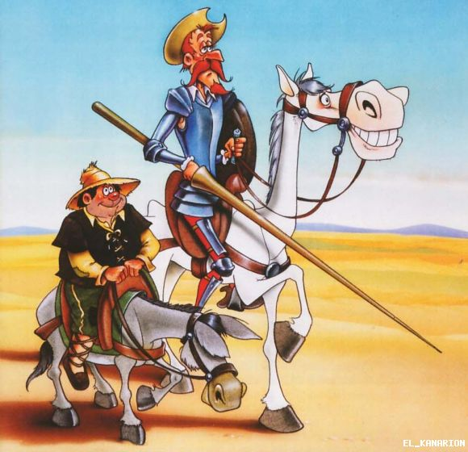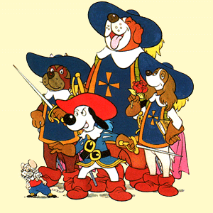
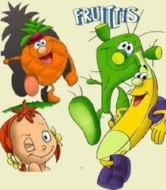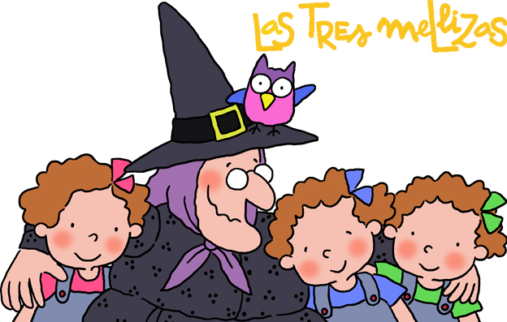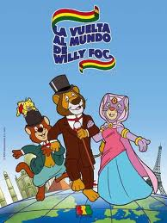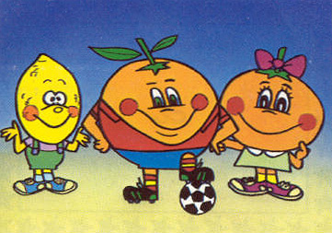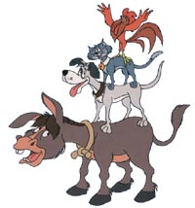

7) Estos son algunos de los nombres de los personajes de arriba. ¿De quién crees que son?

Dartañán
Gazpacho
Naranjito
Don Quijote
Romy
Amis
Tico
Clementina
Tonto
Bruja Aburrida
Sancho Panza
Dogos
Mochilo
Citronio
Rocinante
Burlón

________________________________________________________________________________

Para terminar

→ En tu lengua, también existen las ideas de SER y ESTAR aunque se expresen con otros verbos. Busca para las frases en griego su equivalente en español:

Βρίσκομαι στο αεροδρόμιο
Είμαι η Ηρώ
Θύμωσα το πρωί, και είμαι ακόμα θυμωμένος
Τελευταία είναι λίγο παχουλός
Ο Βενιζέλος δεν είναι αδύνατος
Είμαστε Ισπανοί
Χάλασε το άμαξι, είναι χαλασμένος
Είναι ταξιτζής
Από τα Τρίκαλα είναι
Δεν είναι δικό σου
Τώρα διαβάζω
Το παράθυρο είναι κλειστό
Αυτός είναι συνέχεια μεθυσμένος

→ Ahora puedes formular la lógica de SER y ESTAR en relación a tu lengua. Escribe tus conclusiones y ponlas en común en la clase.

→ Seguro que hay alguna serie de niños (o libro, tebeo, película) que recuerdas bien. Haz una presentación en clase según la siguiente ficha:

Título e imagen
Argumento:

Personajes:

¿Cómo son?
¿A qué se dedican?
…

Valores:

________________________________________________________________________________

